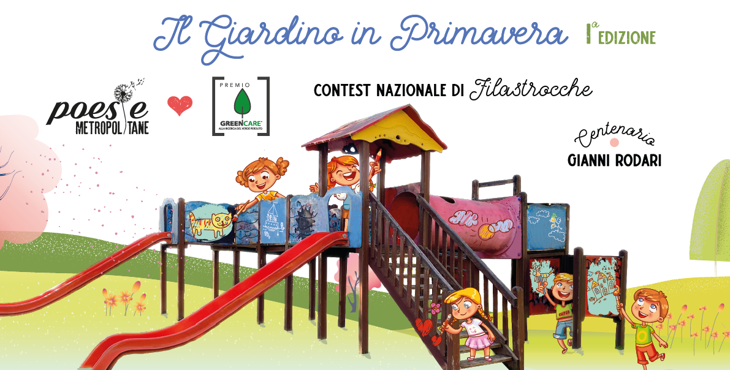

**Alla Segreteria Organizzativa**

**Del contest poetico** “Il giardino in primavera”

I Edizione Centenario Gianni Rodari

**Associazione culturale no profit Poesie Metropolitane**

c/o Comune Napoli

Via Salita Moiariello n.25 81031 Napoli (NA), Campania

**Associazione Premio GreenCare Aps**

Via Lomonaco 3 80121 Napoli (NA), Campania

**SCHEDA DI PARTECIPAZIONE/LIBERATORIA**

 Il/la  sottoscritta/o(*) _______________________________________________________________

nato/a(*)  _______________________________Prov(*). ________ il(*)___________________________

residente nel comune di(*) ________________________________Prov. (*) ______

in Via (*)_______________________________ n.___ tel. (*)____________

Cellulare (*) ________________

e-mail (*): _______________________________________

**Da compilare obbligatoriamente in STAMPATELLO con i dati del candidato in tutti i campi richiesti. In caso contrario la segreteria organizzativa non si assume responsabilità per l'eventuale impossibilità di inviare eventuali comunicazioni.**

C H I E D E

Di poter partecipare al Contest **Del contest poetico “**Il giardino in primavera” I Edizione Centenario Gianni Rodari

DICHIARA

Dichiara inoltre che la filastrocca presentata è frutto del proprio ingegno personale, non sottoposta ad alcun vincolo editoriale e che non comportano la violazione dei diritti di terzi e di aver preso visione del regolamento de Contest Poetico di cui all’oggetto, accettandone tutte le condizioni in esso contenute.

PRENDE ATTO

La presente liberatoria/autorizzazione potrà essere revocata in ogni tempo con comunicazione scritta da inviare via pec o via posta [poesiemetropolitane@legalmail.it](mailto:poesiemetropolitane@legalmail.it) oppure [poesiemetropolitane@gmail.com](mailto:poesiemetropolitane@gmail.com)

La filastrocca presentata per la gara sarà considerata dalle Associazioni promotrici opera di tua esclusiva paternità. Pertanto sarà considerato un componimento che non viola alcuna norma di legge o diritti di terzi e, in particolare, che non ha né forme né contenuti denigratori, diffamatori o in violazione della privacy.

**La poesia presentata, potrà essere utilizzate dall’autore anche per altre gare, concorsi ed eventi e qualunque tipo di manifestazione o iniziativa, ma senza il riferimento a “Poesie Metropolitane o Premio GreenCare” e solo DOPO IL 21 marzo 2021.**

**Le Associazioni non si assumomo alcuna responsabilità per eventuali comunicazioni menzognere in relazione a quanto sopra.**

**L’organizzazione attraverso la presente adesione acquisisce implicitamente il diritto di pubblicare liberamente e gratuitamente tutti i componimenti ritenuti idonei.**

AUTORIZZA

A titolo gratuito, senza limiti di tempo, anche ai sensi degli artt. 10 e 320 cod.civ. e degli artt. 96 e 97 legge 22.4.1941, n. 633, Legge sul diritto d’autore, alla pubblicazione e/o diffusione in qualsiasi forma della propria opera su internet, su segnalibri o su qualsiasi altro mezzo di diffusione e prende atto che la finalità di tali pubblicazioni sono meramente di carattere informativo e promozionale dell’opera e dell’autore**. Inoltre autorizza l’Associazione Poesie Metropolitane ad editare, laddove fosse necessario, le poesie presentate in italiano così come indicato nelle disposizioni finali del regolamento Articolo 5 del regolamento.**

Luogo e Data  ___________________                    FIRMA_________________________

*per i minori firma del genitore o* *di chi esercita patria potestà*

AUTORIZZAZIONE AL TRATTAMENTO DEI DATI PERSONALI

Il sottoscritto dichiara di aver letto il regolamento della gara in oggetto e di accettare quanto in esso contenuto e autorizzo l’uso dei miei dati personali ai sensi dell’art. 13 D.L. 196/2003 e successive modifiche, in ottemperanza al GDPR regolamento U.E. 679 del 2016

Luogo e Data  ___________________                    FIRMA_________________________

*per i minori firma del genitore o* *di chi esercita* *patria potestà.*

**Si allega alla presente il documento di identità solo per i Minori così come da regolamento**



**Poesie Metropolitane**

Associazione Culturale No Profit

[**poesiemetropolitane@gmail.com**](mailto:poesiemetropolitane@gmail.com)